ΕΝΟΤΗΤΑ 4: «Η ΤΕΧΝΗ ΚΑΙ Η ΓΡΑΦΗ»

ΣΗΜΕΡΑ ΘΑ ΜΑΘΟΥΜΕ …

ΚΑΝΟΝΤΑΣ ΚΑΤΑΣΚΕΥΕΣ!
Θα χρειαστούμε:
- Πηλό
- Τέμπερες
- Πινέλα
Θα φτιάξουμε:
- Τα είδη αγγείων της γεωμετρικής εποχής με σχήματα και γράμματα του φοινικικού αλφάβητου
- Αγαλματίδια της γεωμετρικής εποχής
Βοηθητικές εικόνες:

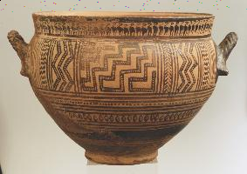
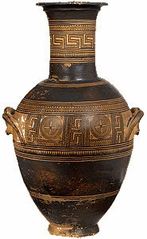
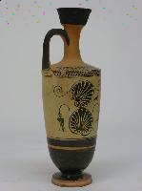
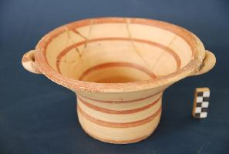
λήκυθος
λεκάνη
κρατήρας
αμφορέας

ελεφάντινο
αγαλματίδιο

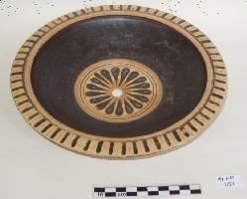
χάλκινο
αγαλματίδιο
πινάκιο

